第1课时 电容器及电容
学习目标
1.知道什么是电容器及电容器的主要构造。
2.理解电容的概念及其定义式。
3.知道电容器充、放电的实验原理和实验电路。
知识点一 电容器
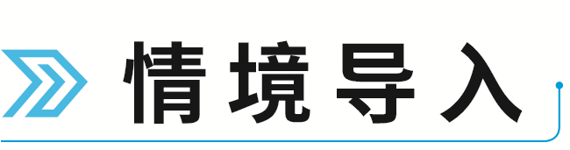
情境：照相机的电子闪光灯能在不到$\frac{1}{1 000}$ s的短暂时间内发出强烈的闪光，这时通过闪光灯的电流相当大，有时可达几千安。

问题：照相机的电源能够提供的电流却非常小，为何电子闪光灯能发出强烈的闪光？

1.电容器：由任何两个彼此 又相距很近的导体组成。
2.实验：观察电容器的充、放电现象
（1）实验电路（如图所示）：把直流电源、电阻、电容器、电流表、电压表以及单刀双掷开关组成实验电路。
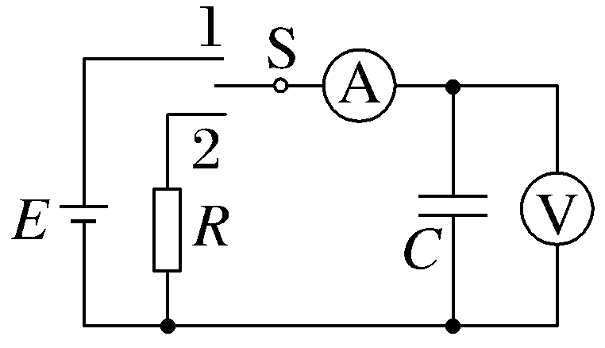
①充电过程：把开关S接1，此时电源给电容器充电，充电电流逐渐 ，电压表示数逐渐 ，当电流表示数为0时充电完毕。
②放电过程：把开关S接2，电容器对电阻R放电。放电电流由电容器的正极板经过R流向电容器的负极板。此时电容器两极板所带电荷量减小，电势差 ，放电电流 ，最后两极板电势差以及放电电流都等于0。
（2）电容器充、放电过程中能的转化
电容器充电过程中，两极板的电荷量增加，板间的电场强度 ，电源的能量不断储存在 中；放电过程中，电容器把储存的能量通过 转化为电路中其他形式的能量。
【易错辨析】
（1）电容器只能储存同种电荷。（ ）
（2）电容器带电时，只有一个极板上有电荷。（ ）
（3）一个极板带电荷量是Q，则电容器的电荷量为2Q。（ ）


1.电容器充、放电的特点
（1）充电特点
①充电电流从电源正极流出；②电容器所带电荷量增加；③极板间电场强度增大，电压升高；④电源的能量不断储存到电容器中；⑤充电后，电容器两极板间的电压与充电电压相等。
（2）放电特点
①放电电流从正极板流出；②电容器所带电荷量减少；③极板间的场强减小，电压降低；④电容器把储存的能量通过电流做功转化为电路中其他形式的能量；⑤放电后，两极板间的电压为零。
2.电容器充、放电现象中的三点注意
（1）电容器充电时电流流向正极板，电容器放电时电流从正极板流出，且充、放电电流均逐渐减小至零。
（2）电容器充、放电过程，电容器的电容不变，极板上所带电荷量和电压按正比关系变化。
（3）电容器充、放电过程，I-t图中曲线与坐标轴围成的面积表示电容器储存的电荷量。
【例1】 （电容器的充、放电实验）在“观察电容器的充、放电现象”实验中，所用器材如下：电池、电容器、电阻箱、定值电阻、小灯泡、电流表、秒表、单刀双掷开关以及导线若干。
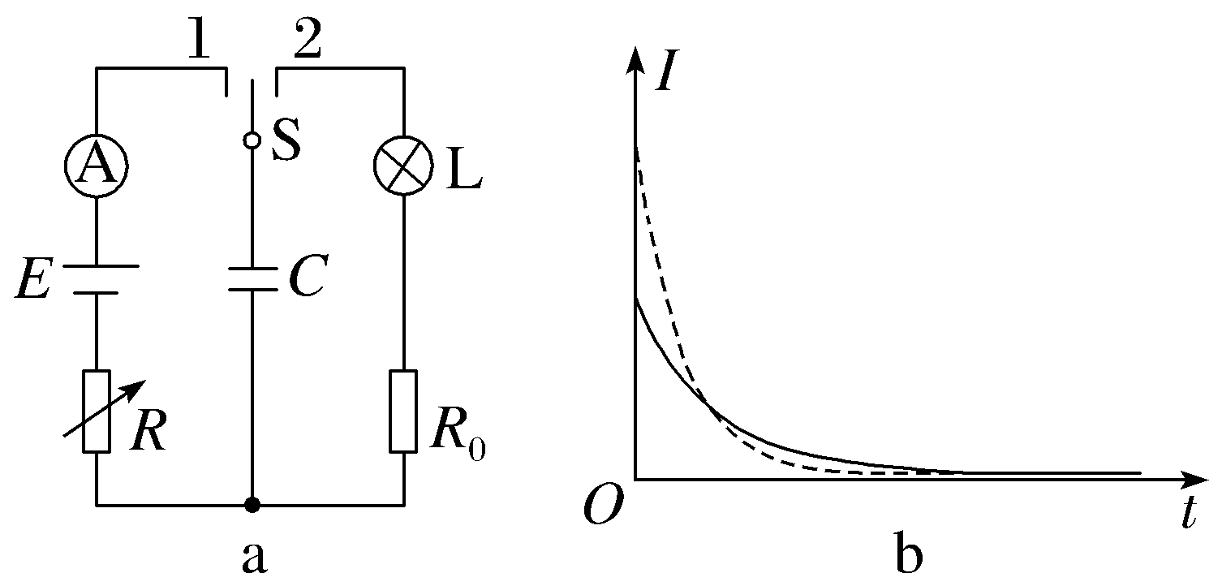
（1）某同学设计的实验电路如图a所示。先将电阻箱的阻值调为R₁，将单刀双掷开关S与“1”端相接，记录电流随时间的变化。电容器充电完成后，开关S再与“2”端相接，相接后小灯泡亮度变化情况可能是 （填正确答案标号）。
A.迅速变亮，然后亮度趋于稳定
B.亮度逐渐增大，然后趋于稳定
C.迅速变亮，然后亮度逐渐减小至熄灭
（2）将电阻箱的阻值调为R₂（R₂＞R₁），再次将开关S与“1”端相接，再次记录电流随时间的变化情况，两次得到的电流I随时间t变化如图b中曲线所示，其中实线是电阻箱阻值为 （填“R₁”或“R₂”）时的结果，曲线与坐标轴所围面积等于该次充电完成后电容器上的 （填“电压”或“电荷量”）。
尝试解答
知识点二 电容

情境：全球首创超级电容储能式现代电车在中国宁波基地下线。该种电车没有传统无轨电车的“辫子”，没有尾气排放，乘客上下车的数十秒内可充满电并持续行驶，刹车和下坡时可把部分动能转化成电能回收储存再使用。
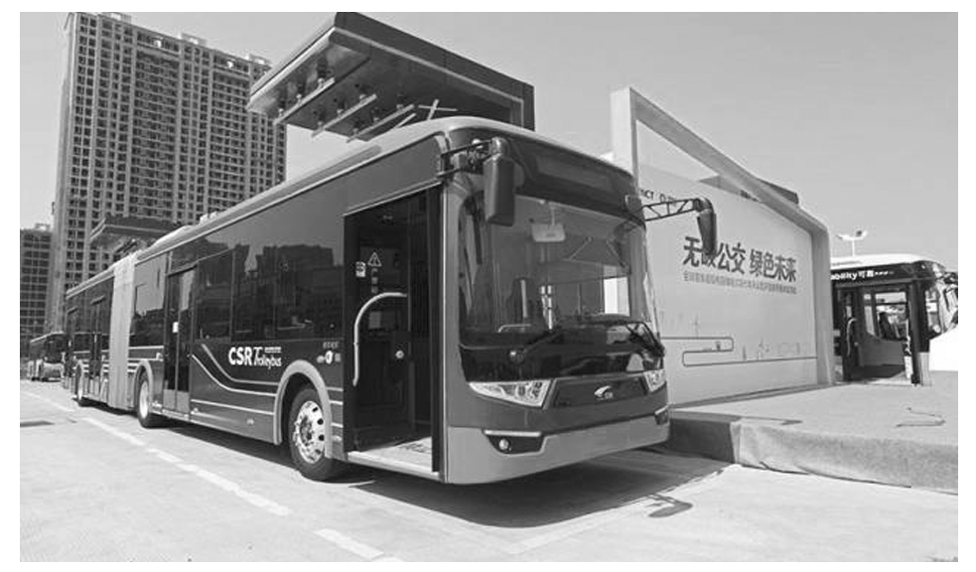
问题：当超级电容充电时，电容器的电荷量增加，电容器两极板间的电势差如何变化？带电荷量Q和板间电势差U的比值是否发生变化？

1.电容
（1）定义：电容器所带的电荷量Q与电容器两极板之间的 之比。
（2）定义式：C＝ 。
（3）物理意义：表征电容器储存 的特性。
（4）单位：在国际单位制中，电容的单位是 ，简称 ，符号是 ，常用单位有微法（μF）和皮法（pF）。1 μF＝ F；1 pF＝ F。
2.电容器的额定电压和击穿电压
（1）额定电压：电容器外壳上标的 电压。
（2）击穿电压：电容器不被击穿的 电压。
【易错辨析】
（1）放电的电容器电荷量为零，电容也为零。（ ）
（2）对于确定的电容器，它所带电荷量与它两极板间电压的比值保持不变。（ ）
（3）当加在电容器两端的电压超过额定电压时，电容器将被击穿。（ ）

1.C＝$\frac{Q}{U}$为比值定义法。C的大小与Q、U无关，只跟电容器本身有关，当Q＝0时，U＝0，而C并不为零。
2.电容是电容器本身的一种属性，大小由电容器自身的构成情况决定。
3.对Q-U图线的理解
如图所示，Q-U图像为一条过原点的直线，其中Q为一个极板上所带电荷量的绝对值，U为两极板间的电势差，可以看出，电容器的电容也可以表示为C＝$\frac{ΔQ}{ΔU}$，即电容器的电容的大小在数值上等于两极板间的电压增加（或减小）1 V时所需增加（或减少）的电荷量。
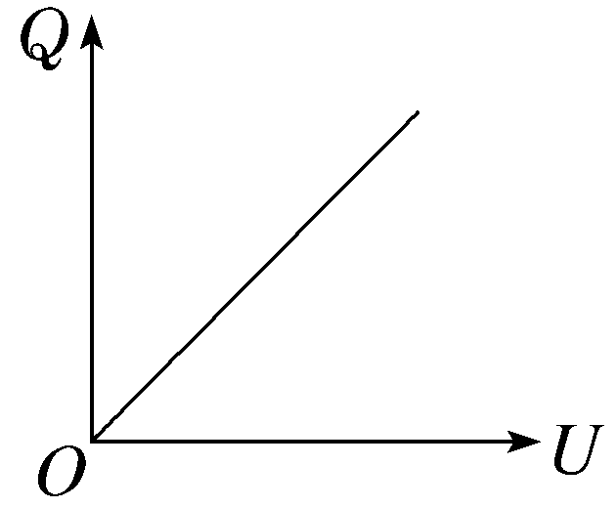
【例2】 （电容的理解）〔多选〕下列关于电容器及电容的叙述正确的是（ ）
A.任何两个彼此绝缘而又相距很近的导体，都能组成电容器，与这两个导体是否带电无关
B.电容器所带的电荷量是指每个极板所带电荷量的代数和
C.电容器的电容与电容器所带电荷量成反比
D.一个电容器所带的电荷量增加ΔQ＝1.0×10^{－6} C时，两极板间电压升高10 V，则该电容器的电容为1.0×10^{－7} F
尝试解答
【例3】 （电容的计算）一个平行板电容器，使它每个极板所带电荷量从Q₁＝3×10^{－5} C增加到Q₂＝3.6×10^{－5} C时，两极板间的电势差从
U₁＝10 V增加到U₂＝12 V，求这个电容器的电容。如要使两极板电势差从U₁＝10 V降到U₂'＝6 V，则每个极板需减少多少电荷量？
尝试解答
电容器储存的电能
电容器充电的过程中两极板所带电荷量增加，两极板间电压增大，根据C＝$\frac{Q}{U}$可知，U-Q图像如图所示，图像的斜率表示电容器的电容的倒数，图线与横轴所围成的面积表示电容器所储存的电能E_{p}（类比于v-t图像中斜率表示加速度，图线与横轴所围成的面积表示位移），则E_{p}＝$\frac{1}{2}$QU，又Q＝CU，可得电容器所储存的电能E_{p}＝$\frac{1}{2}$CU²。
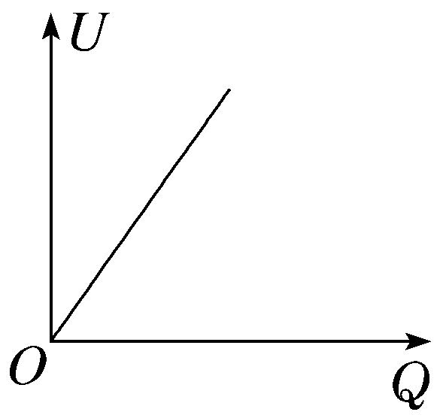
【典例】 （2025·广东广州期末）电容器充电后就储存了能量，某同学研究电容器储存的能量E和电容器的电容C、电荷量Q及电容器两极板间的电压U之间的关系。他从等效的思想出发，认为电容器储存的能量等于把电荷从一个极板搬运到另一个极板过程中克服静电力所做的功，为此他作出电容器两极板间的电压U随电荷量Q变化的图像，如图所示，按照他的想法，下列说法正确的是（ ）
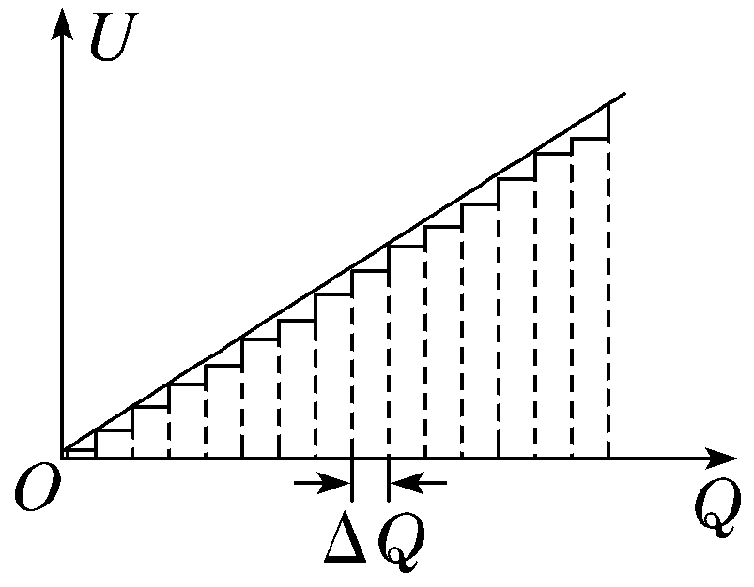
A.U-Q图线的斜率越大，电容C越大
B.充电电荷量Q越大，电容C越大
C.若电容器的电荷量为Q时，储存的能量为E，则电容器的电荷量为0.5Q时，储存的能量为0.5E
D.搬运ΔQ的电荷量，克服静电力所做的功近似等于ΔQ上方小矩形的面积
尝试解答
提示：完成课后作业 第十章 4. 第1课时

